Národní technické muzeum ve výstavě Jednotný elektročas prezentuje technickou raritu – velké mateční hodiny Magneta
Národní technické muzeum doplnilo končící výstavu Jednotný elektročas o raritní exponát – tzv. mateční hodiny švýcarské firmy Magneta z počátku 20. století. Nedávno zcela renovované velké podlahové hodiny jsou unikátně dochovaným reprezentantem rané průmyslové konstrukce elektromechanických hodin systému jednotného času.
Tento vizuálně impozantní technický artefakt restauroval v muzejních dílnách restaurátor Kryštof Jakubec. Přes vysokou prosklenou skříň velkých hodin lze obdivovat i technické řešení, dokonalé precizní provedení mechanického hodinového stroje a neméně kvalitní elektromechanické nadstavby.
Hodiny značky Magneta prezentované na výstavě jsou příkladem jedné z prvních komerčně úspěšných průmyslových konstrukcí elektromechanických matečních hodin, jež tvoří klíčový technický komponent tradičních systému jednotného času.
„Jsou to vlastně klasické pendlovky, s elektrickou nadstavbou, která jednou za minutu generuje pravidelné polarizované impulsy, jimiž synchronně řídí všechny ostatní (podružné) hodiny v systému, ty jsou pak de facto prostými počítadly proudových impulsů. Mateční hodiny systému Magneta jsou ovšem oproti dobové konkurenci technicky dokonalejší, nepotřebují totiž nespolehlivý galvanický článek. Impulsy generují samy elektromechanicky pouze mechanickou energií závaží. Pracují podobně jako zapalování u historických vozidel ,magneto‘ nebo elektromechanické detonátory schopné vygenerovat otáčivým pohybem rotoru permanentního magnetu silný elektrický puls, “ říká kurátor výstavy David Hamr. A doplňuje: „Jejich konstruktér, švýcarský hodinář Martin Fišer byl nejen úspěšným vynálezcem, automobilovým konstruktérem, ale především obratným podnikatelem. V první dekádě 20. století prostřednictvím sítě filiálek dokázal úspěšně rozšířit svůj vynález na obou březích Atlantiku. Hodiny značky Magneta se ujaly jak ve Velké Británii, kde řídily například čas britské poštovní služby a dominovaly veřejnému prostoru, tak i ve Spojených státech, kde jsou dodnes historickou součástí veřejného prostoru – např. architektonického řešení washingtonského hlavního nádraží. Hodiny značky Magneta počátkem 20. stol řídily čas i na palubách zaoceánských parníků, mimo jiné ukazovaly čas i na palubě Titaniku, osudný moment zachycuje i filmový detail hodin ve schodišťové hale ve slavném Cameronově díle.“
A jaká je domácí relevance prezentovaného exponátu? Fischerova švýcarská firma se prostřednictvím svého obchodního zástupce, hodináře a pražského radního pana Havlíčka pokoušela proniknout i do pražského veřejného prostoru. Ucházela se o lukrativní zakázku na instalaci sítě pouličních hodin v hlavním městě. Podařilo se jí v roce 1909 experimentálně osadit sedmnácti hodinami promenádu od Staroměstské radnice (kde byly umístěny i mateční hodiny) až k vltavskému nábřeží a svou spolehlivostí získala srdce Pražanů. Navrch však měla domácí hodinářská „lobby” vedená předním pražským hodinářem Ludvíkem Hainzem, ta prosadila „domácí” řešení, a hodiny značky Magneta tak zůstaly v pražském veřejném prostoru „minoritní“ exotickou vzpomínkou.

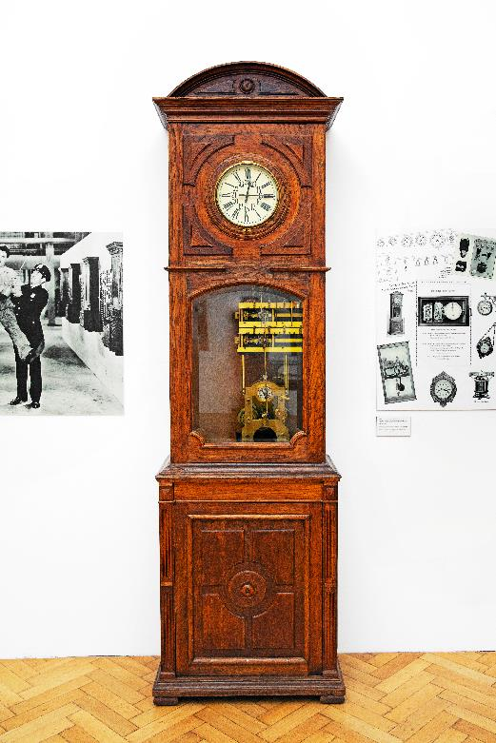

Originální technické řešení systému jednotného času, raritní exponát ukazující technickou pokročilost a estetické kvality vynálezu Martina Fischera je možné vidět v Národním technickém muzeu do 8. října, kdy končí výstava Jednotný elektročas.
Tisková zpráva NTM 26. září 2023

Bc. Jan Duda
Vedoucí oddělení PR a práce s veřejností
E-mail: jan.duda@ntm.cz
Mob: +420 770 121 917
Národní technické muzeum
Kostelní 42, 170 00 Praha 7

